Что бы машины имели доступ друг к другу, нужно добавить правила в firewall для всех машин, на разрешение доступа к ним в Inbound Rules

**Разрешаем пинг** – ICMPv4 для сервера, а так же для клиента (для этого нужно открыть firewall на самом клиенте и создать такое же правило, что мы создаем для сервера)

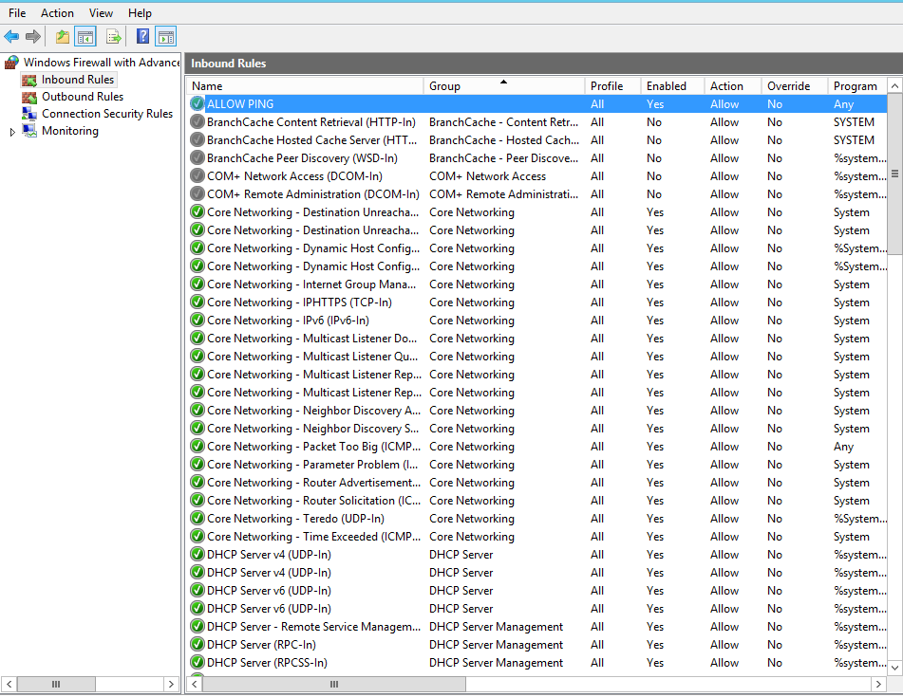

Заходим на клиентскую машину – ей автоматом раздался нужный адрес и пингуем